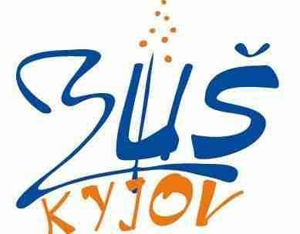
Základní umělecká škola Kyjov, příspěvková organizace města Kyjova, Jungmannova 292, 697 01 Kyjov

VÝROČNÍ ZPRÁVA ZA ŠKOLNÍ ROK 2021/2022
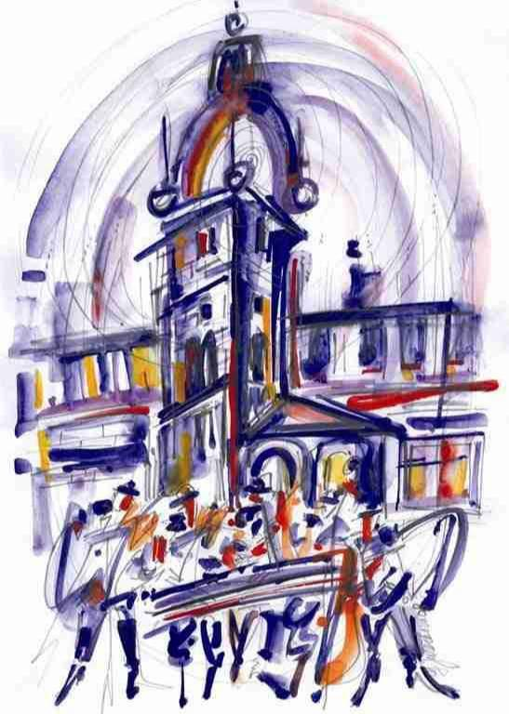

WWW.ZUSKYJOV.CZ

ZÁKLADNÍ UMĚLECKÁ ŠKOLA KYJOV, PŘÍSPĚVKOVÁ ORGANIZACE MĚSTA KYJOVA JUNGMANNOVA 292, KYJOV

OBSAH:

1. | ZÁKLADNÍ ÚDAJE O ŠKOLE ........................................................................................ |  | 3
2. | CHARAKTERISTIKA ŠKOLY ........................................................................................ |  | 4
3. | PERSONÁLNÍ ZABEZPEČENÍ ....................................................................................... |  | 6
4. | DALŠÍ VZDĚLÁVÁNÍ PEDAGOGICKÝCH PRACOVNÍKŮ ...................................... |  | 7
5. | ORGANIZACE OBORŮ, PŘEHLED UČEBNÍCH PLÁNŮ ........................................... |  | 8
6. | PŘIJÍMACÍ, POSTUPOVÉ A ZÁVĚREČNÉ ZKOUŠKY .............................................. |  | 9
7. | ŽÁCI PŘIJATÍ NA ŠKOLY S UMĚLECKOU PROFILACÍ ......................................... |  | 11
8. | PREZENTACE ŠKOLY A ÚSPĚCHY ŽÁKŮ ZUŠ KYJOV ........................................ |  | 12
8.1 |  | Akce ZUŠ Kyjov v rámci celé školy ........................................................................ | 12
8.2 |  | Klávesové oddělení (vedoucí odd. Irena Kudelová) ................................................ | 14
8.3 |  | Oddělení sólového a komorního zpěvu (vedoucí odd. Mario Kudela) .................... | 16
8.4 |  | Dechové oddělení (vedoucí odd. Miloslav Procházka) ............................................ | 19
8.5 |  | Smyčcové oddělení a oddělení lidových nástrojů (ved odd. Leoš Černý) .............. | 23
8.6 |  | Oddělení strunných a bicích nástrojů (Vítězslav Začal a Miloslav Černý) .............. | 26
8.7 |  | Taneční obor (pod vedením Hany Achilles a Jitky Adamíkové) ............................. | 27
8.8 |  | Výtvarný obor (Dagmar Pucharová) ........................................................................ | 29
8.9 |  | Literárně-dramatický obor (Lucie Škrlová) ............................................................. | 30
9. |  | ZPRÁVA O HOSPODAŘENÍ ZA ROKY 2021 a 2022 ................................................ | 31
10. | SPOLUPRÁCE S DALŠÍMI KULTURNÍMI A VZDĚLÁVACÍMI INSTITUCEMI... |  | 33
11. | ZÁVĚR ............................................................................................................................. |  | 34

2

1. ZÁKLADNÍ ÚDAJE O ŠKOLE

Název školy:

Základní umělecká škola Kyjov, příspěvková organizace města Kyjova

Sídlo:

Jungmannova 292, 697 01 Kyjov

Právní forma, IČ:

IČ 46936688

Zřizovatel:

Město Kyjov

Ředitel školy (i adresa):

Petr Petrů, Vinohrady 2583, 697 01 Kyjov

Datum zařazení do sítě:

1.11.2002

Celková kapacita:

704 žáků

Umělecké obory:

Hudební
Taneční

Výtvarný

Literárně-dramatický

Hudební nástroje: housle, viola, kontrabas, cimbál, zobcová flétna, příčná flétna, klarinet, saxofon, kytara, klavír, varhany, keyboard, bicí, trumpeta, tenor, tuba, lesní roh

3

2. CHARAKTERISTIKA ŠKOLY

Budovy a učebny

Škola má k dispozici 19 učeben, z toho 2 menší hudební sály pro interní vystoupení, nácvik souborů, přehrávky, hudební besídky, případné koncerty apod.

Škola se skládá ze tří budov – původní historické a bývalé mateřské školy. V přízemí a prvním patře původní budovy mají učebny hudební obory. V půdních prostorách sídlí výtvarné oddělení ZUŠ. V přízemí druhé budovy (bývalé MŠ) se vyučuje hudební nauka a PHV. Jsou tam tři učebny a kancelář ekonomky školy. V prvním a druhém patře jsou byty zaměstnanců. Výuka tanečního oboru probíhá na budově Urbanova 1402 v prostorách bývalé zemědělské školy, kde je pro žáky k dispozici šatna a taneční sál. Kromě hlavní budovy v Kyjově probíhá výuka také na detašovaných pracovištích v Šardicích, Miloticích, Ježově a Dambořicích.

Budova školy je památkově chráněný objekt. Vyžaduje tedy zvláštní péči, co se týká uchování pěkného prostředí pro umělecké vyžití. Současně má zvýšené nároky na udržování v kvalitním stavu. Dříve nevyužívané půdní prostory slouží v současnosti především jako učebna – ateliér výtvarného oddělení. Původní prostory, ve kterých jsou umístěny učebny, případně koncertní místnosti vynikají kvalitní akustikou a současně díky tloušťce stěn se jednotlivá oddělení a učebny akusticky neruší. Škola je umístěna prakticky v centru Kyjova, avšak na klidném místě, mimo ruch města, který by tvůrčí úsilí rozptyloval. Stav budovy odpovídá věku a opravám, které se během užívání školy provedly.
Na přelomu 2019 a 2020 byla odstraněna kotelna a také výtvarný ateliér je nyní vytápěn centrálně z teplárny Kyjov. V roce 2019 byla provedena kompletní oprava střechy budovy Jungmannova. Byla vyměněna střešní krytina, střešní latě, kompletně byly vyměněna střešní okna v ateliéru VO. Měla být provedená izolace školy injektáží, rovněž nebyla provedena odborně a řádně, tedy vlhne vnitřní zdivo ve všech okrajových místnostech školy. Zřizovatelem bylo v roce 2021 poskytnuta dotace na výměnu protipožárních dveří v podkroví budovy. V průběhu tohoto období proběhla také výměna dveří do sálu, který je hlavním prostorem pro účinkování žáků i pro hudební hosty mimo naši školu. Přesto by konání větších akcí bylo vhodné v budoucnu uskutečnit na jiném místě v Kyjově či na zámku v Miloticích.

Charakter školy a zaměření výuky

ZUŠ Kyjov se snaží poskytovat komplexní vzdělání ve všech uměleckých oborech, tedy hudebním, výtvarném, tanečním a literárně-dramatickém. Nejedná se pouze o výuku schopností a dovedností v hodinách, ale pedagogové, kteří jsou aktivně působící umělci, vedou žáky 4

k vnímání umění v širším kontextu a nejen v rámci hodiny, ale také ve svém okolí. Žáci jsou podněcování k návštěvě koncertů, vytváření vlastních skupin a souborů a kritickému hodnocení kulturního dění ve městě i v okolí.

Hudební obor navazuje především na tradice cimbálových a dechových hudeb, ale velmi silné zastoupení je zde také ve hře na klavír nebo zobcovou a příčnou flétnu, velké oblibě se těší v posledních letech sólový zpěv. Žáci spolupracují navzájem v souborech, které jsou součástí vystoupení jak v rámci interních přehrávek, tak přehlídek v rámci města, kraje nebo i republiky. Výtvarný obor je díky vedení p. uč. Dagmar Pucharové velmi atraktivním a žádaným zaměřením, projektová výuka je jak pro žáky, tak pro veřejnost zdrojem zábavy a fantazie, výsledné projekty pak vytváří výzdobu školy po celý následující školní rok. Současně je koncepce výtvarného oboru oceňována odborníky jak z předmětové komory, tak na soutěžních přehlídkách. Taneční obor směřuje k propracované technice a také k folklorním motivům a lidovým prvkům, což je většině z účastníků velmi blízké a po slabších letech (zejména vlivem covidových opatření) se těší zvýšenému zájmu zejména u mladších ročníků. Literárně-dramatický obor je kapacitně nejmenší, přesto dává žákům možnost účinkovat na mnoha vystoupeních, při moderování různých akcích a během studia nabízí žákům tvorbu klasických i moderních autorů.

Cílem školy je probudit v dětech a dospívajících lásku k umění jako k celku a vychovat z nich nejen profesionály, ale také nadšené amatérské hudebníky či tanečníky, kteří se budou podílet na kulturním životě našeho města i okolí. Důraz je kladen na individuální a osobní přístup ke každému žákovi a vytvoření určité vazby k naší škole, do které se pak i bývalí žáci rádi vracejí, ať už jako rodiče nových žáků, sponzoři, či posluchači koncertů a přehlídek.

5

3. PERSONÁLNÍ ZABEZPEČENÍ

Ve školním roce 2021/2022 pracovalo ve škole 38 pedagogických pracovníků /2MD/ a 3 provozní zaměstnanci.

JMÉNO | KVALIFIKACE | PRAXE
Achilles Hana, MgA. | Konzervatoř Praha, HAMU |  | 13 let
Adamíková Jitka, | Konzervatoř Praha, HAMU |  | 11 let
Černý Leoš, MgA., Ph.D. | Konzervatoř Brno – housle, JAMU |  | 14 let
Černý Miloslav | Konzervatoř Brno - flétna |  | nad 33 let
Gajdoš Miloslav | Konzervatoř Kroměříž – kontrabas, JAMU |  | nad 33 let
Hofmanová Julie | Konzervatoř Brno - klarinet |  | 2 roky
Horáček Marek, BcA. | Konzervatoř Brno - varhany, JAMU |  | 20 let
Horehleď Antonín | Konzervatoř Kroměříž- cimbál |  | 20 let
Jestřáb Libor | Konzervatoř Kroměříž- trumpeta |  | 2 roky
Jurásková Renata | Konzervatoř - klavír |  | 28 let
Jelínková Jitka, BcA. | Konzervatoř Brno, JAMU - hra na varhany |  | 3 roky
Kohoutek Roman | Konzervatoř Kroměříž- trumpeta |  | 16 let
Korčáková Monika, Mgr. | VŠMU - klavír |  | 20 let
Kučerová Alena, MgA. | JAMU - ZPĚV |  | 11 let
Kudela Mario | Konzervatoř Brno - varhany, zpěv |  | 28 let
Kudelová Irena | Konzervatoř Brno - varhany |  | 26 let
Loziášová Zuzana, MgA. | Konzervatoř Brno, JAMU |  | 25 let
Lužová Hana | OA Hodonín-ekonomka školy |  | 23 let
Lungová Kateřina, Mgr. (md) | Konzervatoř Brno – klavír, FF MUNI |  | 8 let
Měchurová Růžena | základní, školnice-uklízečka |  | nad 33 let
Něničková Jana, MgA. | Konzervatoř Brno – flétna, JAMU |  | 15 let
Ondříšková Kateřina | Základní vzdělání, školnice
Pavluš Antonín | Konzervatoř Brno - viola, JAMU |  | 11 let
 | Universität für Musik und darstellende Kunst Wien (hra
Pavluš Ondřej | na pozoun) |  | 3 roky
Petrů Jiří, BcA. | konzervatoř Brno - viola, JAMU |  | 13 let
Petrů Petr | Konzervatoř Brno - viola |  | nad 33 let
Pimek Jiří | Konzervatoř Kroměříž - trumpeta |  | nad 33 let
Plachá Alžběta, Mgr.Bc.BcA. | JAMU Brno – hra na varhany, právnická a filozofická
MBA (md) | fakulta, školský management |  | 8let
Procházka Miloslav | Konzervatoř Kroměříž - trumpeta |  | nad 33 let
Pucharová Dagmar, Mgr. | PedF, výtvarný obor |  | nad 33 let
Fukanová Ingrid | Konzervatoř Brno - zpěv |  | 15 let
Škrlová Lucie, Mgr. | JAMU - dramat. Umění, Konzervatoř Brno- klavír |  | 24 let
Švorbová Marcela | Ped.minimum - klavír |  | 10 let
Tyc Radovan | Gymnázium, maturita - st. zkouška HV |  | 24 let
Vašíček Petr | Maturita, ped.minimum na JAMU, housle |  | 34 let
Vajda Jakub, DiS. | Konzervatoř Brno - klarinet |  | 3 roky


6

Začal Vítězslav, Mgr.

PF, učitelství ZŠ

29 let


Žáčková Zuzana, Mgr.

Konzervatoř Kroměříž - housle, PF

17 let

- DALŠÍ VZDĚLÁVÁNÍ PEDAGOGICKÝCH PRACOVNÍKŮ Účast pedagogů na akreditovaných seminářích a workshopech

 | Počet
Typ kurzu | zúčastněných
Typ kurzu | pracovníků
Jazykové kurzy - angličtina | 4
Konzervatoř Brno– studium | 3
Universität für Musik und darstellende Kunst Wien | 1
JAMU – dokončení doktorského studia (Ph.D.) | 1
Dechové interpretační kurzy | 3
Metodické centrum – hra na klavír | 2
Klavírní soboty – Konzervatoř Brno | 2
Kurz improvizace a hudební jazyk (Vít Rokyta) | 8
Konzultační hodiny s pedagogy z kroměřížské konzervatoře | 16
Pěvecké kurzy – konzervatoř Brno | 2
MBA – školský management | 1
Jak se mění pozice zástupce ředitele ve vztahu k novele nařízení vlády č. | 1
75/2005 (webinář) | 1
Využití MS TEAMS | 36
Kurzy střihání videí a notační programy | 10
Personalistika, přímá a nepřímá pracovní doba | 2
Nadstandardní funkce IZUŠ | 2
Prázdninové flétnové kurzy | 2
Moderní techniky hry na zobcovou flétnu | 1
Smyčcové soboty | 2
Potštátský houslový klíč | 1
Webináře v rámci hudební nauky (Dějiny hudby s novým posláním, I | 1
hudební nauky může děti bavit, Rytmická a pohybová výchova do 10 let) | 1


7

5. ORGANIZACE OBORŮ A PŘEHLED UČEBNÍCH PLÁNŮ

Školní vzdělávací program upřesňuje organizaci výuky a dotace hodin v jednotlivých předmětech. Výuka probíhala ve čtyřech oborech - hudebním, tanečním, výtvarném a literárně-dramatickém.

Z celkového počtu 704 žáků prospělo v 1. pololetí 629 žáků s vyznamenáním, 12 prospělo a 63 žáků z přípravného studia hodnoceno nebylo. Ve 2. pololetí studovalo s vyznamenáním 613 žáků, prospělo 17 žáků a v přípravném studiu bylo 74 žáků.

HUDEBNÍ OBOR

výuka probíhá podle Školního vzdělávacího programu, vydaného dne 1. 9. 2012, revize k 1. 9. 2020. Výuka nástroje i zpěvu je podpořena hudební teorií - výukou hudební nauky, která je povinná od 1. do 5. ročníku.

na naší ZUŠ vyučujeme hru na tyto hudební nástroje a zpěv: Klavír, varhany, elektronické klávesové nástroje, cimbál, housle, viola, kytara, kontrabas, klarinet, saxofon, zobcová flétna, příčná flétna, fagot, trubka, baskřídlovka, pozoun, bicí nástroje, sólový zpěv.

Dle výkazu s24-01 studovalo v hudební oboru v tomto školním roce 538 žáků

působí zde tyto soubory: dechový soubor Brass Banda a dechová hudba Mladá muzika Šardice, Malá a Velká cimbálová muzika ZUŠ Kyjov, komorní hra smyčců, komornÍ hra dechových nástrojů dřevěných (klarinety, saxofony), flétnový soubor, pěvecký sbor, Yoof Jazz.

žáci hry na klavír se podílejí na doprovodu sólových nástrojů i těles a navštěvují prakticky zaměřený předmět Nástrojové praktikum.

TANEČNÍ OBOR

výuka probíhá podle Školního vzdělávacího programu, vydaného dne 1. 9. 2012, revize k 1. 9. 2020

podle výkazu s24-01 s24-01 studovalo v tanečním oboru 56 žáků

VÝTVARNÝ OBOR

výuka probíhá podle Školního vzdělávacího programu, vydaného dne 1. 9. 2012, revize k 1. 9. 2020

Dle výkazu s24-01 studovalo ve výtvarném oboru 98 žáků

8

LITERÁRNĚ-DRAMATICKÝ

výuka probíhá podle Školního vzdělávacího programu, vydaného dne 1. 9. 2012, revize k 1. 9. 2020

Dle výkazu s24-01 studovalo v literárně-dramatickém oboru 12 žáků

6. PŘIJÍMACÍ, POSTUPOVÉ A ZÁVĚREČNÉ ZKOUŠKY

V souladu s vyhláškou o základním uměleckém vzdělávání jsou do ZUŠ Kyjov přijímání uchazeči od 5 let a výše. Talentové přijímací zkoušky do hudebního, tanečního a literárně-dramatického oboru se konaly 31.5. pro pobočku v Šardicích, 2. a 3. 6. 2022 v hlavní budově ZUŠ Kyjov a v tanečním sále na ulici Urbanova 1402. Přijímací zkoušky do výtvarného oboru proběhly dříve – od 11. 4. do 15.5., kdy jsou na základě přihlášek a konzultací s vyučující vybírání noví žáci na příští rok. Noví žáci hudebního oboru jsou přijímáni na základě talentové zkoušky, kde se zjišťují především rytmické, poslechové a hlasové schopnosti žáka. Přijímací zkoušky do tanečního oboru jsou založeny na jednoduché pohybové zkoušce, která vede ke zjištění rytmicko-pohybových schopností uchazeče. Žáci LDO jsou přijímání na základě konzultace s vyučující oboru a splnění zadaných podmínek.
Uchazeči o vzdělání vykonají příjímací zkoušku za přítomnosti zkušební komise, složená z učitelů školy a na základě jejich doporučení a podle kapacitních možností školy rozhodne o přijetí nového žáka ředitelka školy. Pro školní rok 2022/2022 bylo přihlášeno 210 žáků a přijato 129 žáků. Na rozdíl od předchozích let (pravděpodobně negativně ovlivněnými proticovidovými opatřeními) lze vidět vzestupný trend v zájmu o studium na ZUŠ Kyjov, nejvíce se opět projevil v přihlášených žácích na hru na klavír, ale také na kytaru a opět se zvýšil zájem o taneční obor. Zájemců o výtvarný obor bylo opět velké množství, z důvodu omezených kapacitních možností jednotlivých skupinek bylo nutné mnoho zájemců odmítnout.
Postupové zkoušky vykonávají žáci ZUŠ v souladu s ŠVP ZUŠ Kyjov v rámci jednotlivých oddělení. U postupových zkoušek jsou vždy přítomný nejméně tříčlenné komise, výstupem z této zkoušky je protokol a známka za výkon u zkoušky.

Absolventi I. a II. stupně hudebního, tanečního, výtvarného a literárně dramatického oboru vykonali závěrečnou zkoušku formou absolventských koncertů, komisionální zkoušky, tanečního vystoupení a výstav v průběhu měsíce května a června. Celkový počet absolventů v tomto školním roce byl 66, z toho 47 v hudebním oboru, 14 ve výtvarném oboru, 4 v tanečním
oboru a 1 žákyně v literárně-dramatickém oboru. V roce 2021/22 byl rekordní počet absolventů 9

hudebního oboru, většina z nichž absolvovala na koncertě – proto se konaly ne dva, ale tři absolventské koncerty s výkony žáků na vysoké úrovni. Již tradičně bylo zhotoveno absolventské tablo, tentokrát profesionálním fotografem, který se podílel i na tvorbě nové vizuální stránky propagačních materiálů ZUŠ Kyjov.
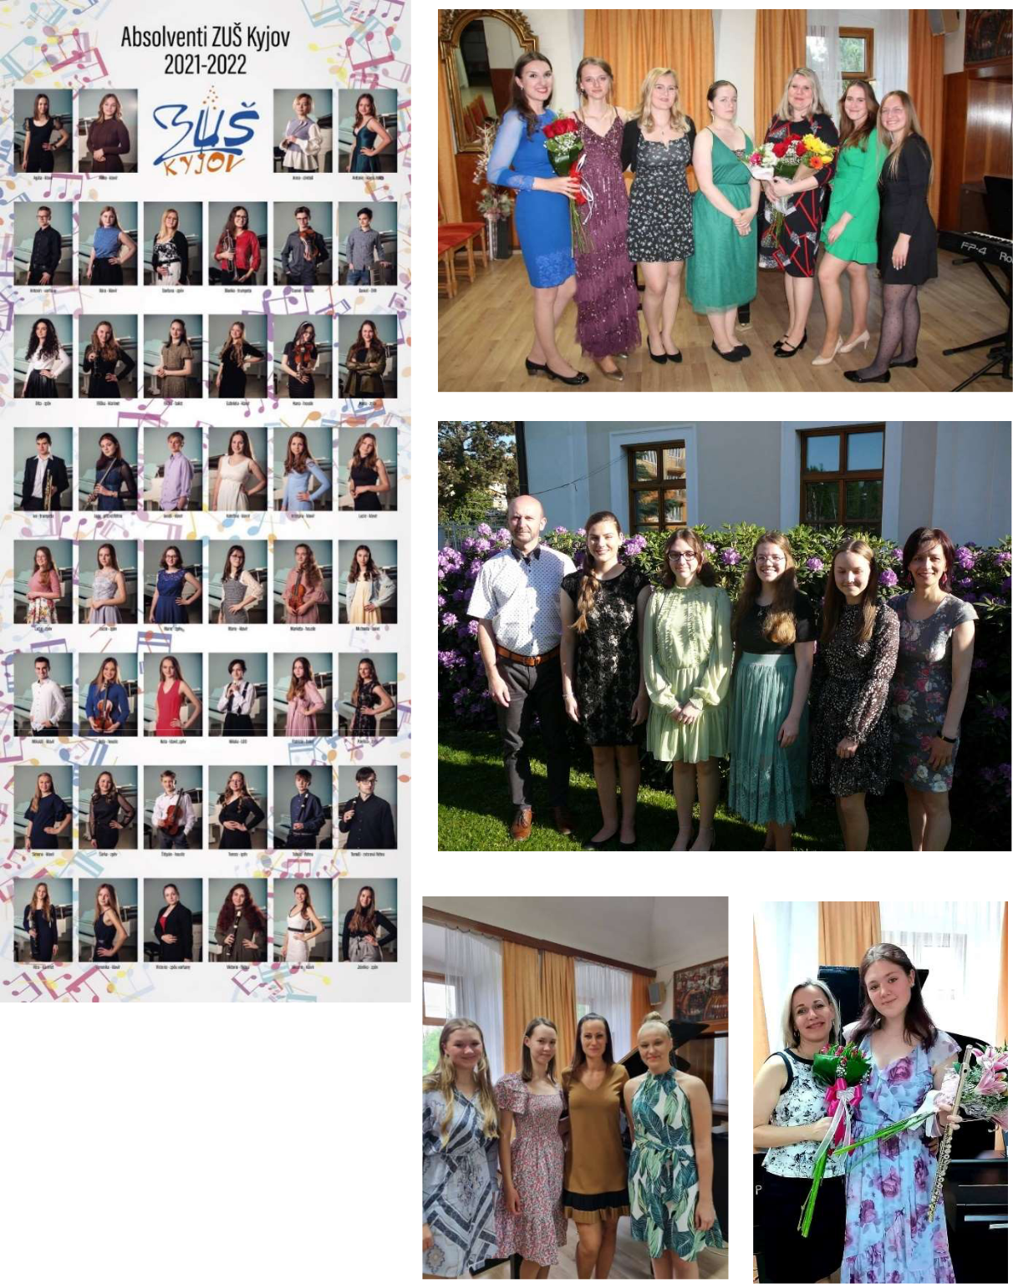

10

7. ŽÁCI PŘIJATÍ NA ŠKOLY S UMĚLECKOU PROFILACÍ

Hudební obor:

DENIS KRSIČKA (pedagog M. Procházka, Konzervatoř Brno, obor Hra na trubku), ŠTĚPÁN VAŠÍČEK (pedagog K.Neduchal, Konzervatoř P.J. Vejvanovského Kroměříž, obor Hra na trubku)

NATÁLIE POTĚŠILOVÁ (pedagog L. Černý, Konzervatoř Brno, obor Hra na housle), HANA ZÁLEŠÁKOVÁ (pedagog: Z. Žáčková a A. Kučerová, Pedagogická fakulta MU Brno, obor Hudební výchova se zaměřením na vzdělávání
ANTONÍN CÁB (pedagog M. Horáček, Konzervatoř Brno, obor Hra na varhany)

Výtvarný obor:

MARINA URUBKOVÁ (Střední škola umění a designu v Brně), ZUZANA BOUCHALOVÁ (Střední školu umění a designu v Brně, Střední odborné učiliště tradičních řemesel a VOŠ v Brně)

BARBORA NĚMCOVÁ (Střední škola Strážnice v oboru Móda, styling a média). MICHAL GUZEJ: Stř.uměleská škola, Uherské Hradiště
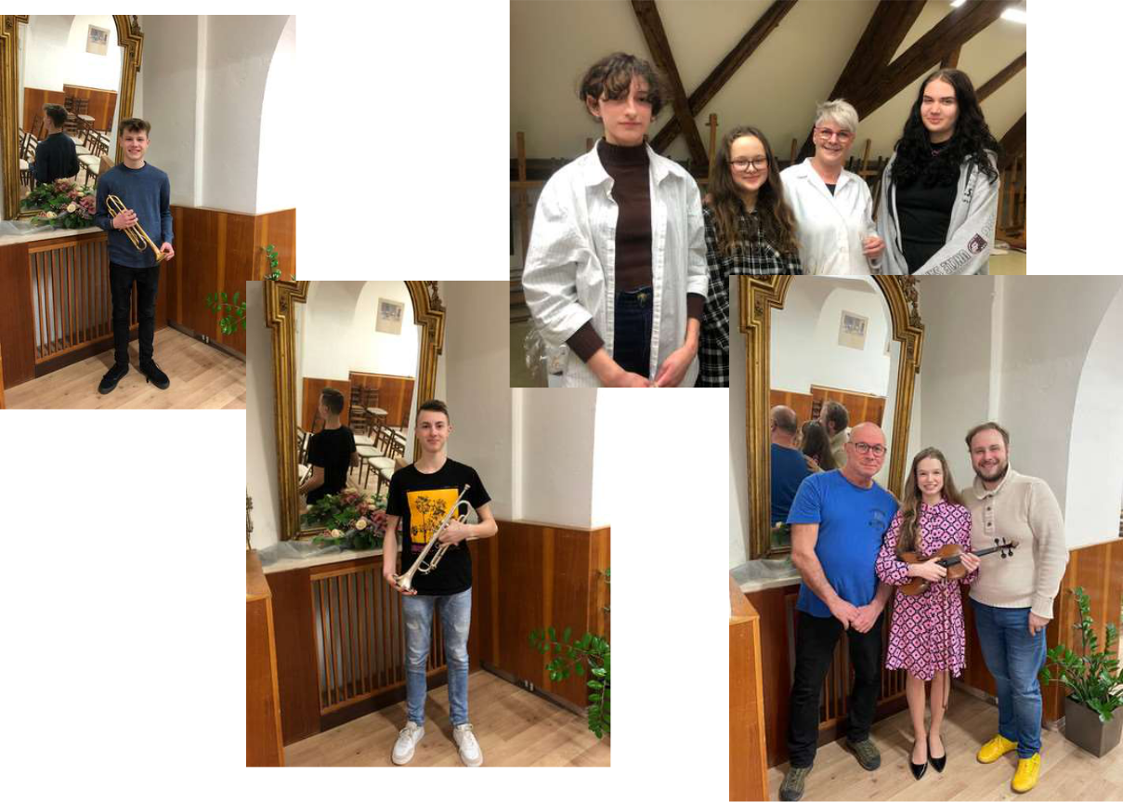

11

8. PREZENTACE ŠKOLY A ÚSPĚCHY ŽÁKŮ ZUŠ KYJOV

8.1 Akce ZUŠ Kyjov v rámci celé školy

Žáci HO dvakrát ročně vystoupí na třídních přehrávkách

V říjnu, listopadu, prosinci, únoru, březnu a dubnu se konají pravidelné koncertíky žáků hudebního oboru

květen 2022 výchovné koncerty a nábor dětí z MŠ spojený s prohlídkou projektu Výtvarného oboru Putování Barnabáše

Květen 2022 absolventské koncerty HO

30.5. 2022 Den otevřených dveří - výstava výtvarného oboru, hudebně-naukové hry a hudební i dramatický program na zahradě ZUŠ Kyjov

22.6. ocenění žáků ZUŠ Kyjov starostou města Kyjova
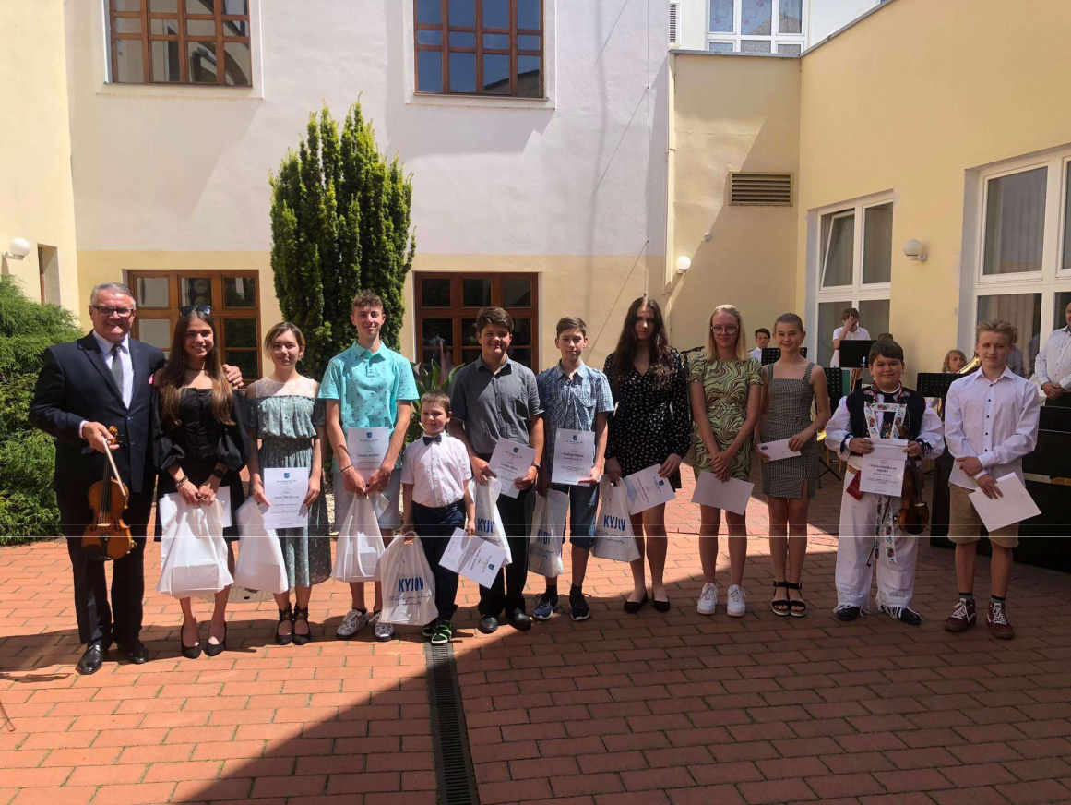

12

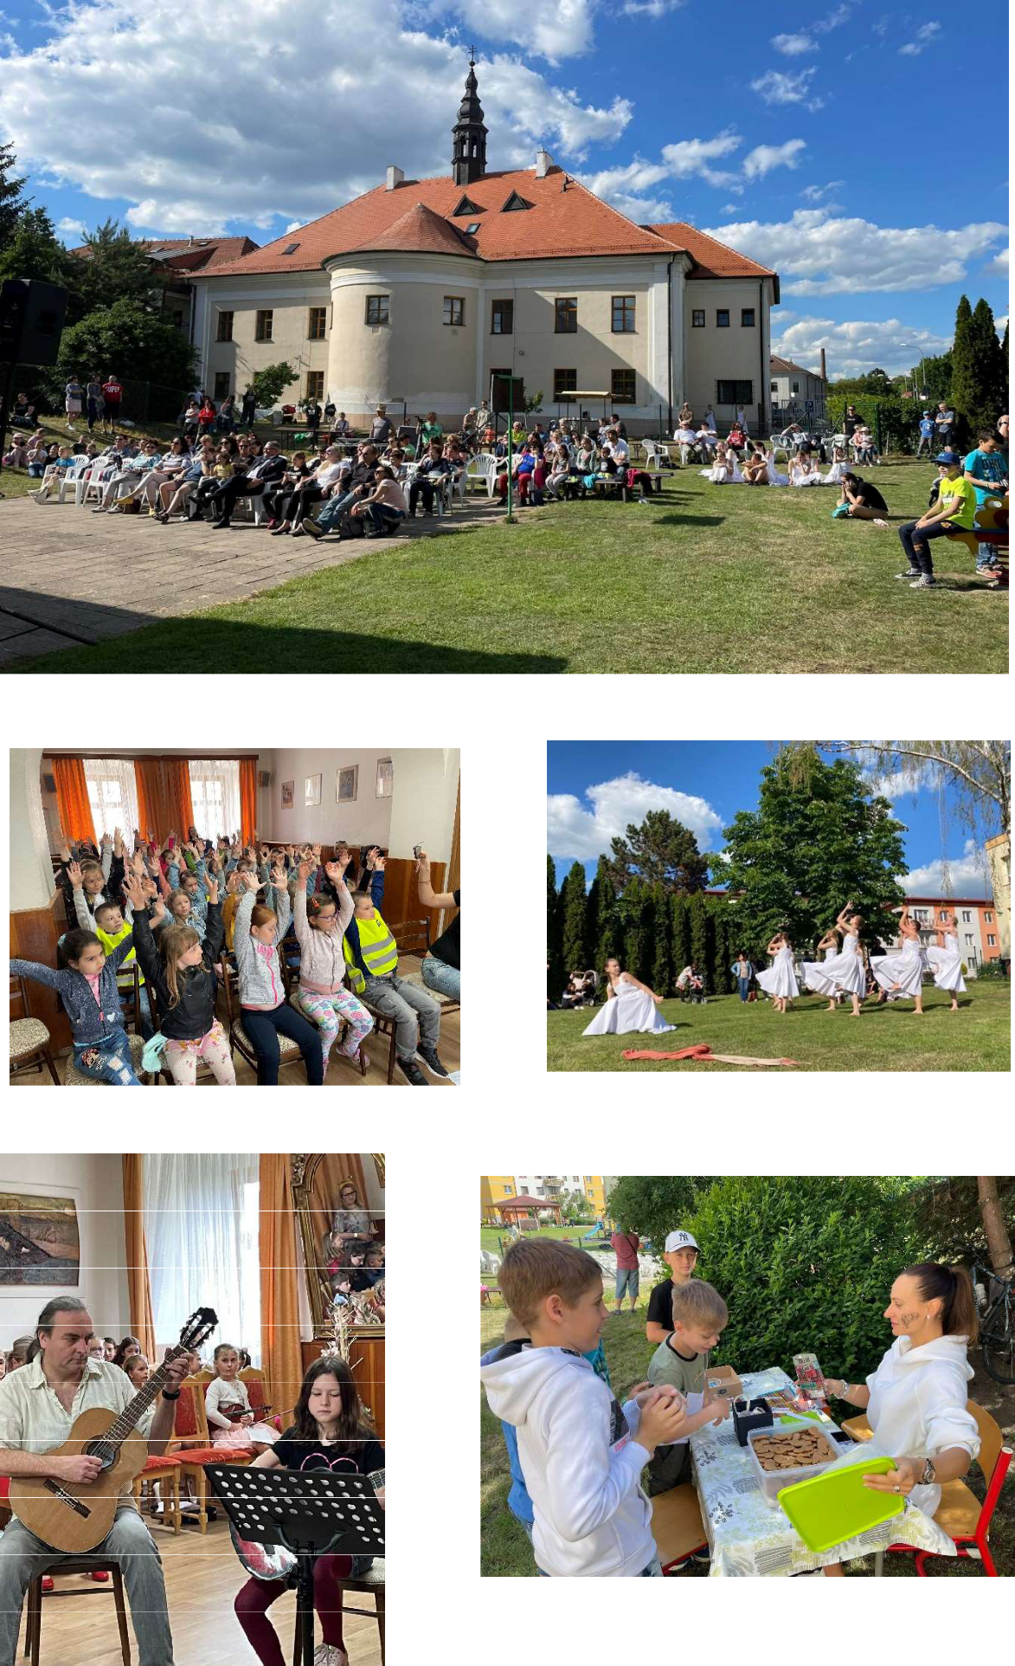

13

8.2 Klávesové oddělení (vedoucí Irena Kudelová)

žáci klávesového oddělení se pravidelně účastní žákovských Koncertíků pořádaných školou

třídní přehrávky pro rodiče se konají každé pololetí, kde vystupují všichni žáci z dané třídy

pedagogové v tomto roce velmi intenzivně korepetovali – koncerty, soutěže – p. uč. Jelínková, Horáček, Kudelová, Korčáková

5. 10. 2022 – vystoupení knihovna Boršov

16. 10. 2021 – Improvizace a hudební jazyk – přednášející Vit Rokyta

26. 10. 2021 – Klavírní seminář - Stupnice, technická cvičení a etudy v klavírní výuce ( ZUŠ Hodonín)

1. 11. 2021 – Koncert Ivany Švestkové

16.11. 2021 – Klavírní recitál Jana Schullmeistera 2.12. 2021 – Vánoční koncert Dambořice

5. 1. 2022 – Novoroční koncert města Kyjova – komorní hra klavír 28.1. 2022 – Konzultace žáků s prof. Schullmeisterovou

žákyně Natálie Robková ze třídy p. uč. Tyce - úspěšně složena talentová přijímací zkouška na SPŠ Brno – přijata

31.3. získal 2. místo na celostátní varhanní soutěži Ondrej Rákoš ze třídy Marka Horáčka

13.4. 2022 Učitelský koncert - p. uč. Jelínková, Horáček, Kudelová, Korčáková, Škrlová, Tyc, Plachá

29. 4. 2022 – Vystoupení v Městské knihovně – p. uč. Škrlová

žáci souborové hry M. Prchlá, D. Dobeš a E. Hromadová se účastnili 2. roč. nesoutěžní on-line přehlídky Jihočeské klávesy pořádanou soukromou hudební školou SOLIS s.r.o. (https://jihoceskeklavesy.cz, 5. kategorie, video č. 35)

4.- 5. 5. 2022 – nábor žáků pro MŠ 4. 6. 2022 – Letní koncert Milotice

7.6. Varhanní koncert – žáci a pedagogové - p. uč. Horáček, Jelínková, Kudela, Plachá

29. 6. 2022 – Hudební chvilka s Karlem Svobodou – koncert žáků a hostů I. Kudelové, Státní zámek Milotice

14

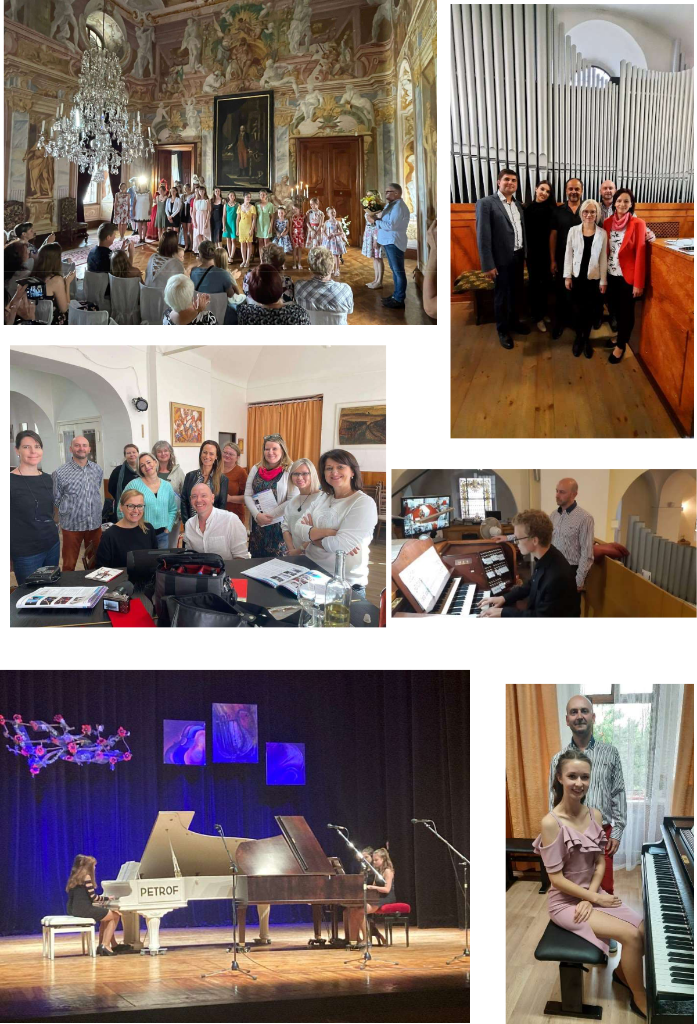

15

8.3 Oddělení sólového a komorního zpěvu (vedoucí Mario Kudela)

Žáci vystoupili na tradičních akcích školy – dvakrát ročně na třídních přehrávkách a absolventských koncertech

Soutěže

Předsednictví celostátní soutěže v sólovém a komorním zpěvu (Mario Kudela), organizace soutěže a současně účast žáků na této soutěži, které připravovali naši pedagogové zpěvu - předseda soutěže Mario Kudela, Alena Kučerová, Ingrid Fukanová a Zuzany Loziášová

- Umístění žáků v krajském kole: třetí místa získali Adam Toušek, Martin Koch a Alžběta Selucká, druhé místo získala Miriam Selucká, Alžběta Bušinová, Natálie Potěšilová a duo Rút Šalšová a Magdalena Kudelová. Zlatou pozici obsadily Hana Blahutková a Magdalena Kudelová, která postoupila do ústředního kola

- v celostátním kole získala Magdalena Kudelová 3. místo

Žáci sólového a komorního zpěvu

6.11.2021 Adventní koncert v kostele Jestřabice, zpívali- M. Kudelová, R. Šalšová,Z. Šimečková,A. Ševelová

Novoroční koncert na Městském kulturním středisku Kyjov 6.5. vystoupení na náboru v tanečním sále

22. 5. žáci komorního zpěvu pod vedením I. Fukanové vystoupili na Rezidenci v Šardicích při příležitosti výstavy věnované zakladateli genetiky J.G. Mendelovi
10.6. varhanní koncert – zpívali Vojtěch Borýsek a Adam Toušek

Žáci sborového zpěvu pod vedením A. Kučerové

- 14.12., 15.12. Vánoční vystoupení KD Kyjov, TO+HO

- 19.12. Adventní koncert v kostele Všech svatých v Miloticích

- 9.1. Novoroční koncert v kostele sv. Vavřince v Koryčanech

16

- 4.6. Letní koncert v oranžerii zámku Milotice

  - 8.6. Letní koncert v Ostrovánkách
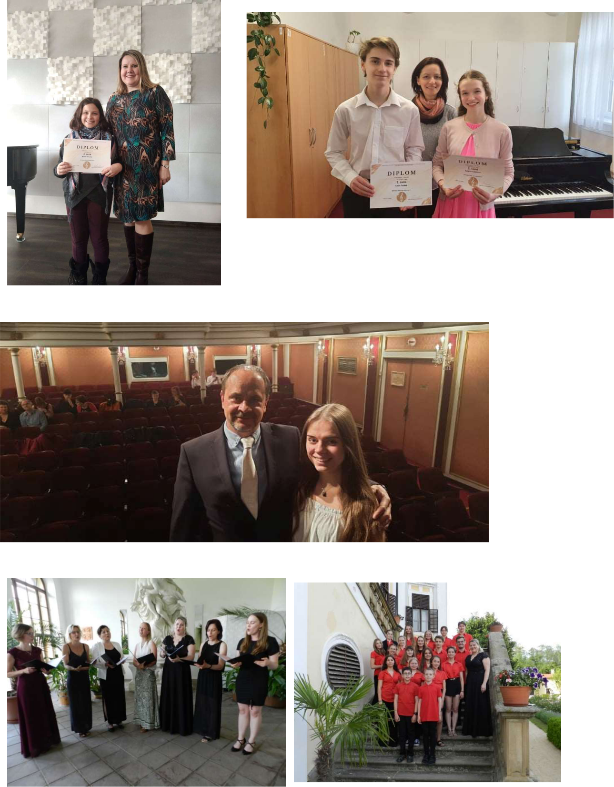

17

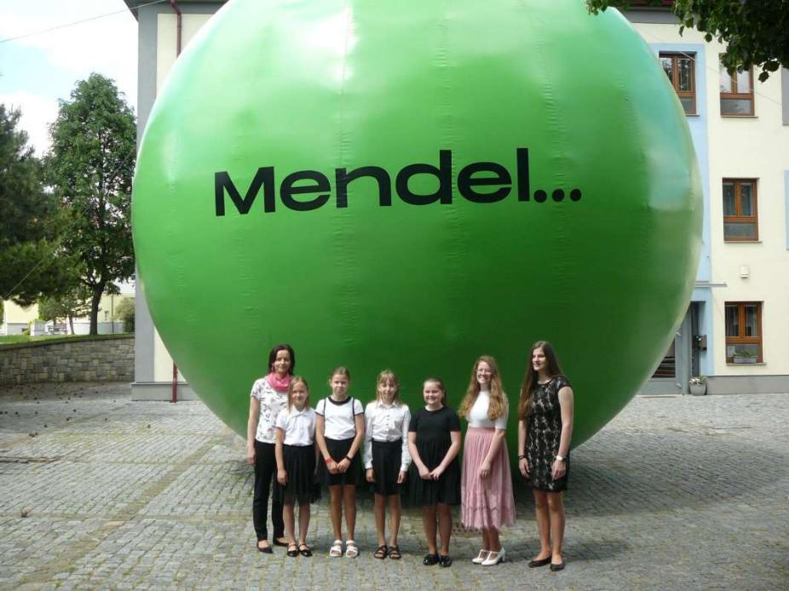
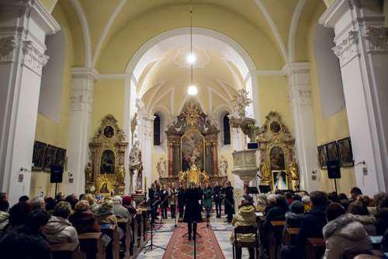

18

8.4 Dechové oddělení (vedoucí Miloslav Procházka)

Žáci se zúčastnili pravidelných akcí školy – třídní přehrávky, koncertíky a absolventské koncerty

Soutěže:

žáci se pod vedením všech pedagogů dechového oddělení se úspěšně zúčastnili soutěže MŠMT ve hře na dechové dřevěné a žesťové nástroje

o krajské kolo: 1. místo Anna Máčelová ve hře na klarinet (ped. Julie Hofmanová); 1. místo Uma Urbanová ve hře na lesní roh (ped. Miloslav Procházka); 1. místo ve hře na trubku Adam Zaviačič (ped. R. Kohoutek), Vítek Kůřil (ped. Miloslav Procházka) a Blanka Vrbová (Miloslav Procházka); 2. místo Johanes Urban ve hře na lesní roh (M. Procházka); 2. místo ve hře tenor Jan Ingr, Jindřich Kostiha (M.Procházka) a Tomáš Blata (ped. R. Kohoutek)

Celostátní soutěž dechových hudeb Čermákovo Vysoké Mýto – Mladá muzika Šardice pod vedením Romana Kohoutkaa získala první místo a stala se absolutním vítězem soutěže

Akce Brass Bandy (Miloslav Procházka):

4. – 5.5. Koncerty pro MŠ

22. 6. Oceńování žáků – hudební doprovod 30.5. ZUŠ Open

Žáci hry na zobcovou a příčnou flétnu:

5.12. – Vánoční koncert Koryčany 15.12. - Vánoční koncert Brno
19.12. – Vánoční koncert Milotice

Leden – školní kolo soutěže MŠMT – Jarolíková, Hochmanová 1.místa

2.3. 2022 – Okresní kolo soutěže MŠMT – Jarolíková, Hochmanová -1. Místa

24.4., 1.5. a 15.5. 2022 – Koncerty „ Faustýna“ se zpěvulenkami z Čeložnic, Zbořilová, Červínková, Něničková

4.a 5.5. 2022 – Koncerty pro MŠ

červen: Jana Zbořilová –koncert s filharmoniky Brno v rámci projektu „Mozartovy děti“

19

Žáci hry na klarinet:

- spolupráce s MM Šardice

- spolupráce s Yoof Jazz

- červen – Anna Máčelová – koncert s filharmoniky Brno v rámci projektu Mozartovy děti

Mladá muzika Šardice (pod vedením Romana Kohoutka)

- 9. 2021Koncert Mutěnice – areál „Pod bůdama“

- 9. 2021 Sedlec u Mikulova Hudba na kole

- 10. 2021 Koncert + průvod Kyjov Den vzniku Československého státu

- 11. 2021 Seriál dechových hudeb KD Kyjov

- 12. 2021 Vánoční koncert kostel Šardice

- 12. 2021 Hraní u vánočního stromu Šardice

- 4. 2022 Stavění máje Kyjov

- 5. 2022 Soutěž dechových orchestrů Čermákovo Vysoké Mýto – první místo a absolutní vítěz soutěže

- 5. 2022 Koncert Rezidence Šardice – výročí Johana Gregora Mendela

- 5. 2022 Natáčení pro Český rozhlas Brno

- 5. 2022 Den otevřených dveří ZUŠ Kyjov

- 6. 2022Přehlídka mládežnických dechových hudeb Šardice

- 6. 2022 Mozartovy děti Brno

- 6. 2022 Závěrečný koncert žáků detašovaného pracoviště ZUŠ Šardice

20

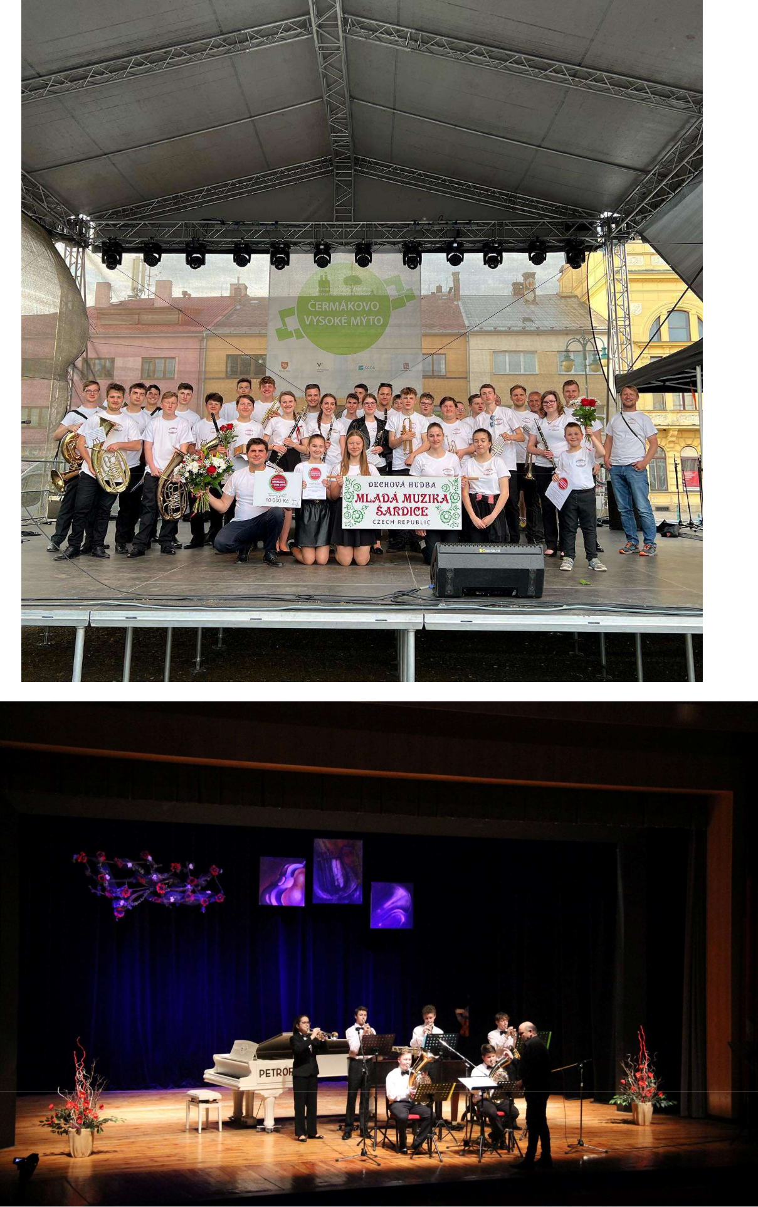

21

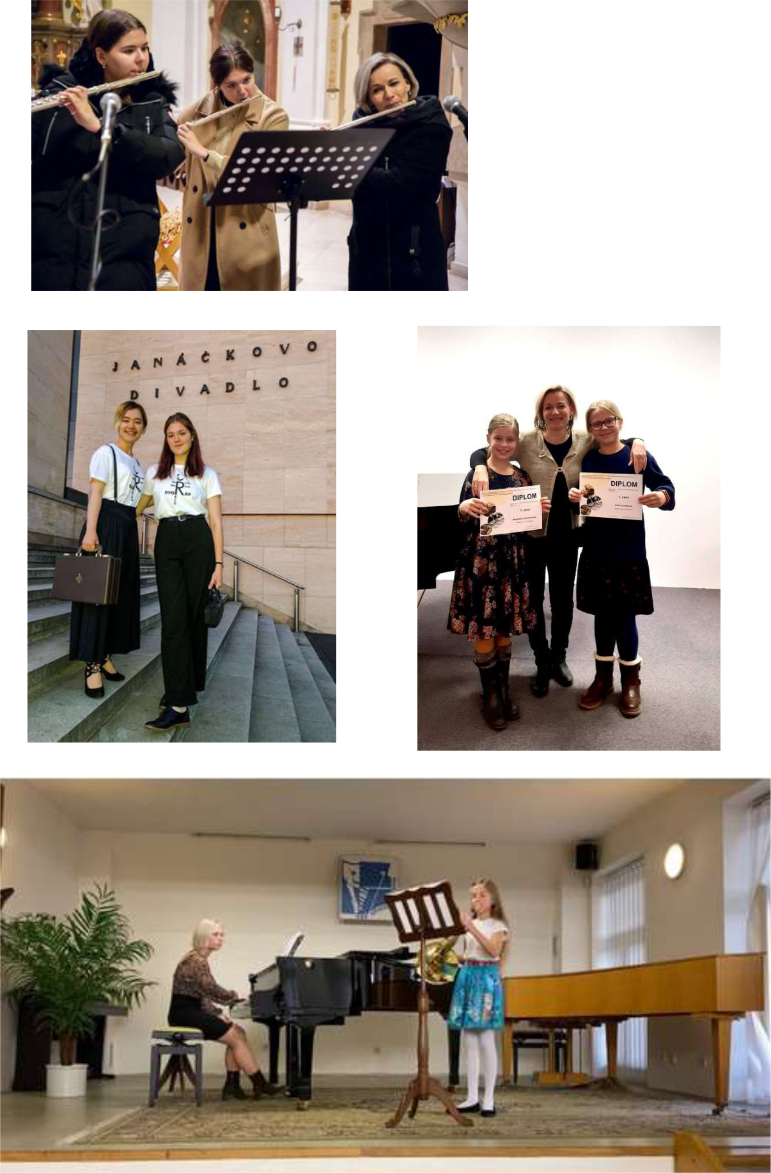

22

8.5 Smyčcové oddělení a oddělení lidových nástrojů (vedoucí oddělení Leoš Černý)

- žáci vystupují v rámci třídních přehrávek, koncertíků, komorních a souborových her

Soutěže:
- Soutěž MŠMT v lidových souborech a ve hře na cimbál

- krajské kolo ve hře na cimbál: 2. místo Ema Zetková, Šimon Krist, Anna Frolcová a Tomáš Stejskal (pedagog A. Horehleď)

- celostátní kolo: 2. místo Malá i Velká cimbálová muzika (Petr Petrů)

Akce Malé a velké cimbálové muziky (vedoucí Petr Petrů)

9/2021 Vystoupení na MKS Kyjov pro jubilanty

12/2021 Vystoupení na MKS Kyjov na Vánočním koncertě hudebního a tanečního oboru

3/2022 Okresní kolo soutěže lidových souborů 4/ 2022 Krajské kolo soutěže lidových souborů

5/2022 Vystoupení v Praze – Zbraslav v rámci ZUŠ OPEN a celostátní kolo soutěže

MŠMT

6/2022 Vystoupení Mikulov na přehlídce lidových souborů

  - Vystoupení v Brně na Svobodově náměstí v rámci projektu Mozartovy děti 8/2022 Vystoupení na akci Ždánické slavnosti – Histopedál

Projekt Mozartovy děti

6/2022 vystoupení sólistů Julie Fridrichové a Prokopa Neduchala s Filharmonií Brno v Besedním domě v rámci projektu Mozartovy děti (pedagog L. Černý)

23

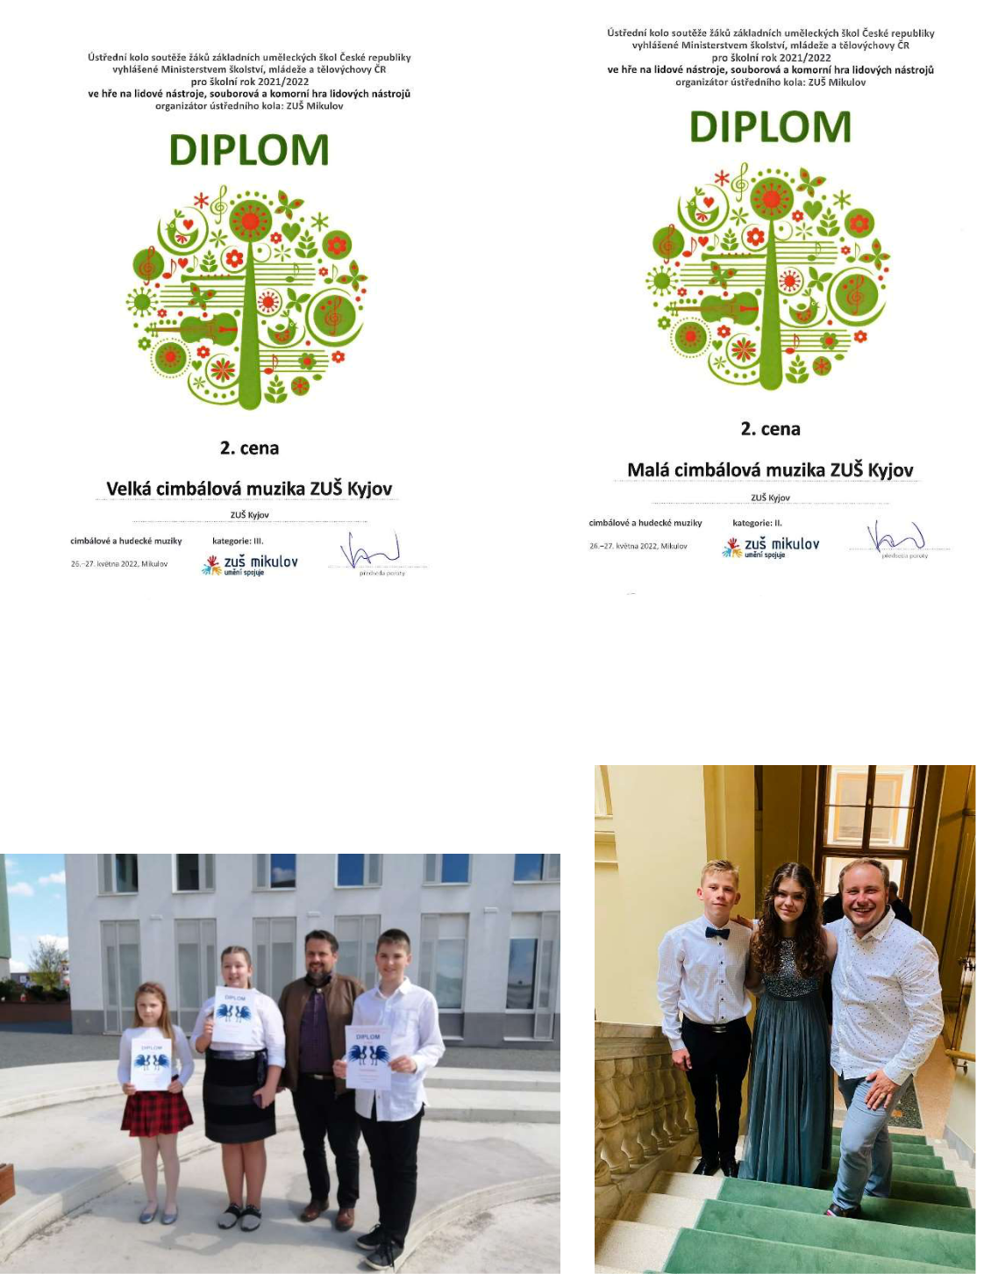

24

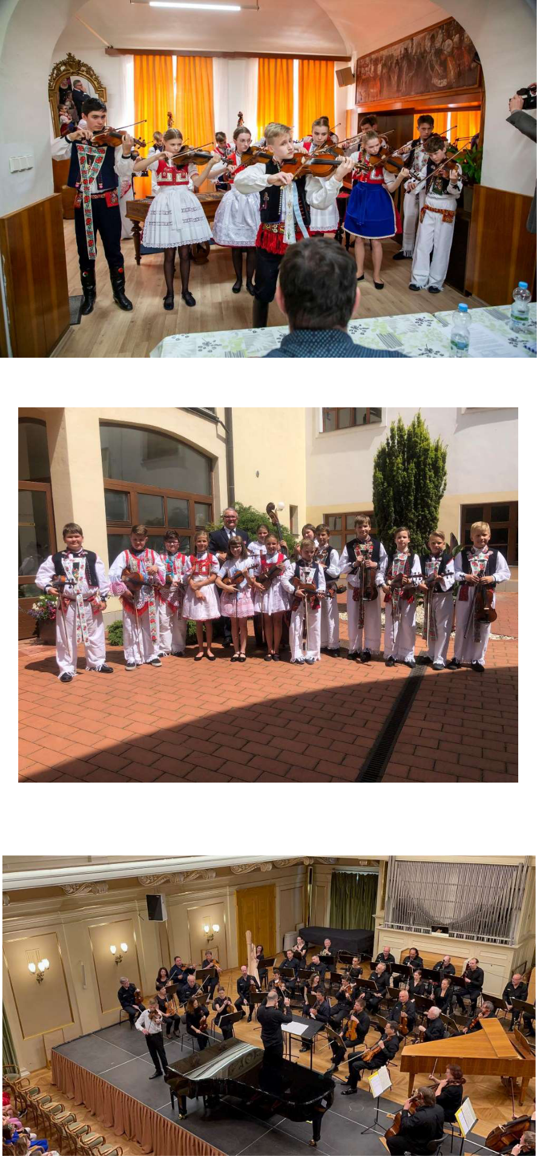

25

8.6 Oddělení strunných a bicích nástrojů (Vítězslav Začal a Miloslav Černý)

- žáci se pravidelně zúčastňují přehrávek, koncertíků, absolventských koncertů i vystoupení pro zřizovatele (město Kyjov)

- Velmi aktivní je především soubor Yoof Jazz, v rámci kterého působí žáci napříč studijními zaměřeními, základem jsou kytary a bicí

Akce Yoof Jazz (vedoucí Vítězslav Začal)

18.9.2021 – Zažít Kyjov jinak – koncert na Nám. Hrdinů

13.-15.12.2021 – vystoupení na baletním představení na DK Kyjov

19.12. 2021 – Vánoční koncert na střeše DK, streamovaný a vysílaný televizí TVS 21.12.2021 – Vystoupení na Vánočních trzích Hodonín (na poslední chvíli zrušeno)

V prosinci jsme také nahráli vánoční videoklip, který jsme používali jako PF 2022 na kanále YouTube

30.3.2022 – Z pohádky do pohádky DK Ždánice – byli jsme hosté ZUŠ Ždánice 8.5.2022 – Den matek – Bohuslavice

30.5.2022 – ZUŠ Open – zahrada ZUŠ Kyjov

7.6.2022 – JazzFest Brno on the Road – koncert původně v parku, přeložen do MK Baru 10.6.2022 – Muzejní noc – koncert v kyjovském Muzeu společně s kapelou Empiric
Jazz

19.6.2022 – Nám Svobody Brno – Mozartovy děti
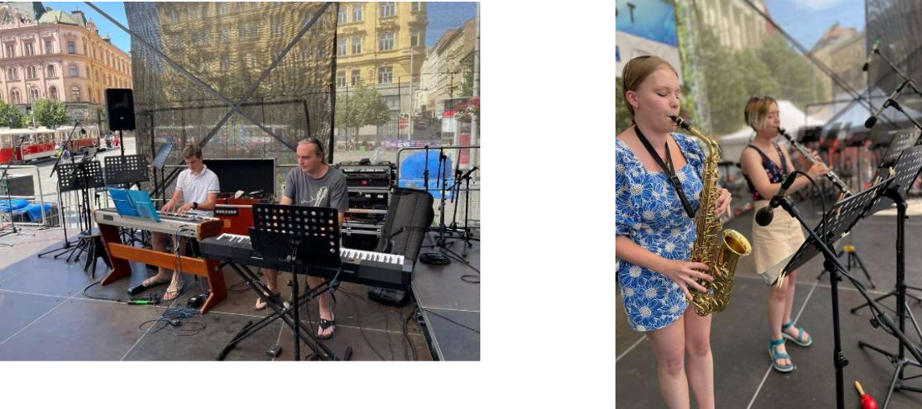

26

8.7 Taneční obor (pod vedením Hany Achilles a Jitky Adamíkové)

Soutěže:

- žákyně tanečního oboru se zúčastnily soutěžní přehlídky MŠMT tanečního oboru

- V okresním kole získaly žákyně jedno bronzové, dvě stříbrná pásma a jedno pásmo zlaté s postupem

- žákyně 7. ročníku a II. cyklu získaly první místo také v krajském kole a ocenění za rytmičnost, muzikalitu a invenci v ústředním nesoutěžním kole v Karlových Varech

Další akce a vystoupení tanečního oboru:

- Spolupráce na muzikálu Planety (premiéra na MKS Kyjov, reprízy i v MKS Hodonín a kyjovském parku)

- 12/2022 Vánoční taneční vystoupení

- 6/2022 Závěrečné taneční vystoupení se slavným Otvíráním studánek B. Martinů

- Důležitou součástí aktivit tanečního oboru bylo nafocení portfolia pro soutěže a přehlídky tanečního oboru a také profesionálních fotografií pro propagační materiály na další vystoupení tanečního oboru
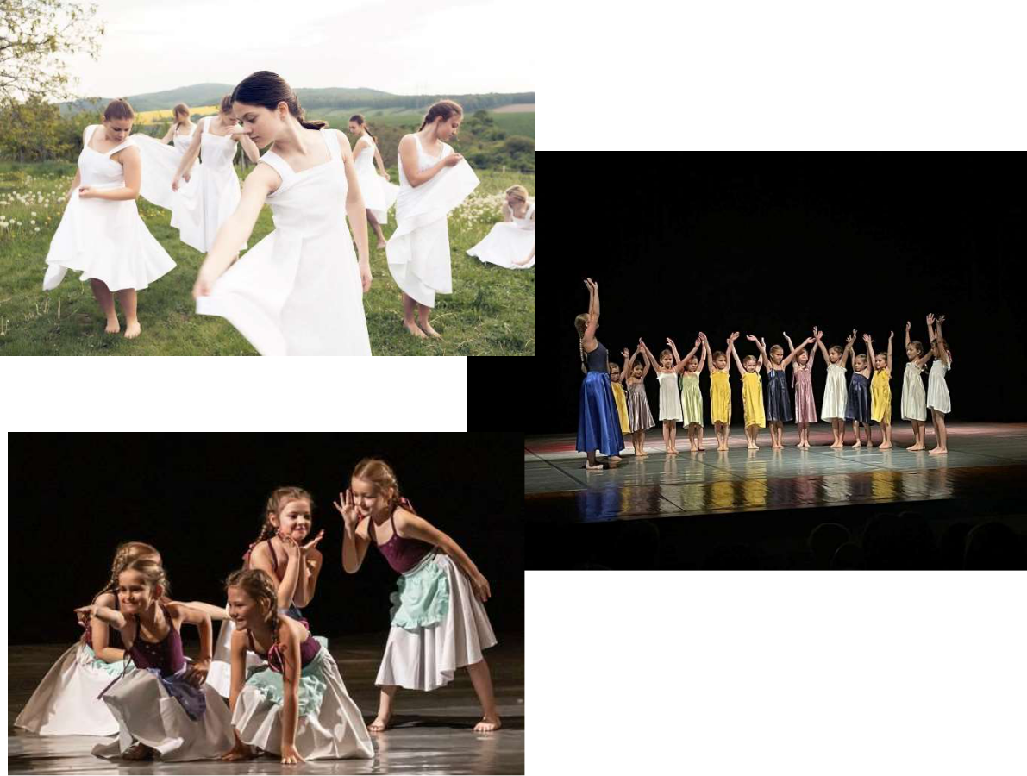

27

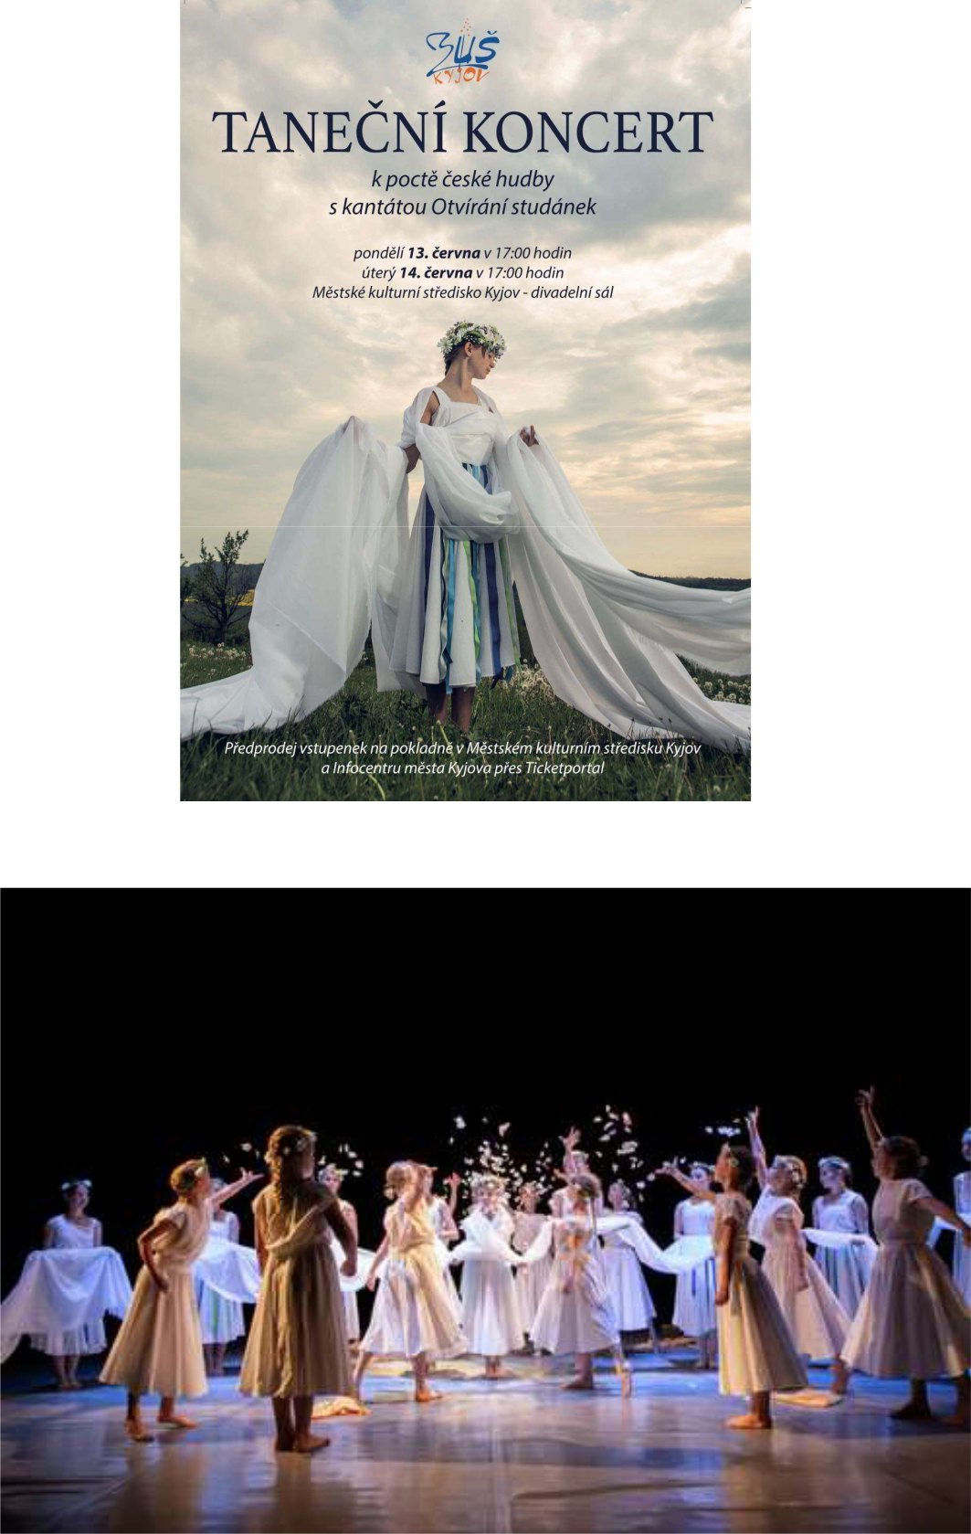

28

8.8 Výtvarný obor

(Dagmar Pucharová)

- září – prosinec: příprava žáků na talentové příjmací zkoušky. Úspěšně složíli a byli přijati žáci (viz. žáci přijatí na školy s uměleckou profilací)

- leden- duben příprava výstavy PUTOVÁNÍ BARNABÁŠE, příprava mobilní výstavy, vystaveno 1.4.2022 a využito v rámci výchovných koncertů a dne otevřených dveří
- Duben – květen výtvarný projekt RAUT, příprava výstavy¨

- vernisáž 16.6. 2022
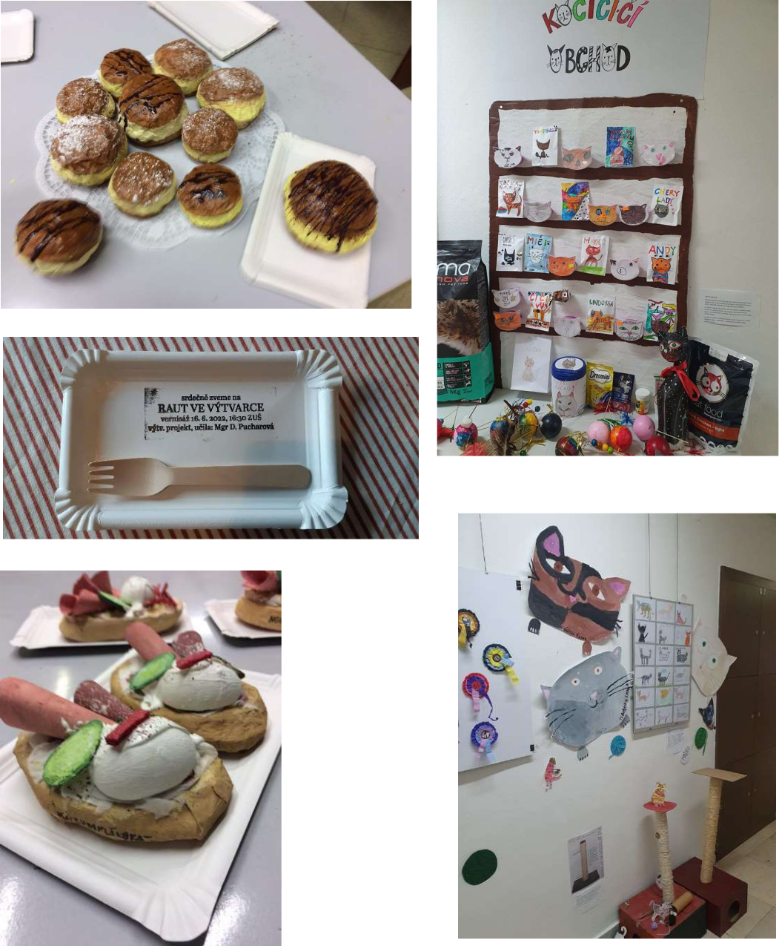

29

8.9 Literárně-dramatický obor
(Lucie Škrlová)

18.11.-ZUŠ Kyjov-Koncertík, Nikola Bulová.

14.12.,15.12.,-Vystoupení ZUŠ na MKS Kyjov +LDO-N.Bulová+ žáci LDO 17.12.Soustředění LDO-C.Goldoni-Sluha dvou pánů

26.1.,22.6., ZUŠ Kyjov-Předváděčky LDO 22.3.-ZUŠ Kyjov-Koncertík+žáci LDO
29.4.Vystoupení v Městské Knihovně Kyjov-N.Bulová:T.S.Eliot-Myšilofeles 4.5.,5.5., ZUŠ Kyjov-Nábor pro MŠ-žáci LDO

13.6.,14.6.-Vystoupení TO+LDO na MKS Kyjov
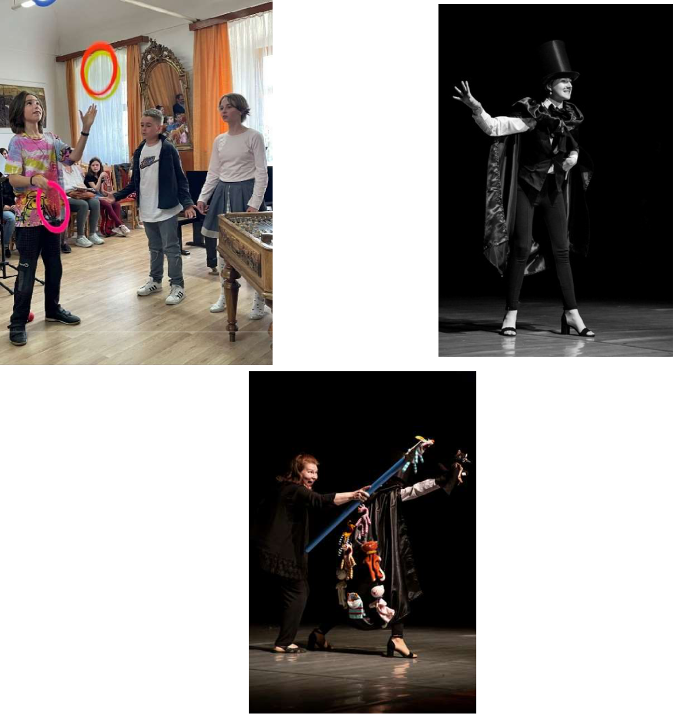

30

- Zpráva o hospodaření za kalendářní roky 2021 a 2022
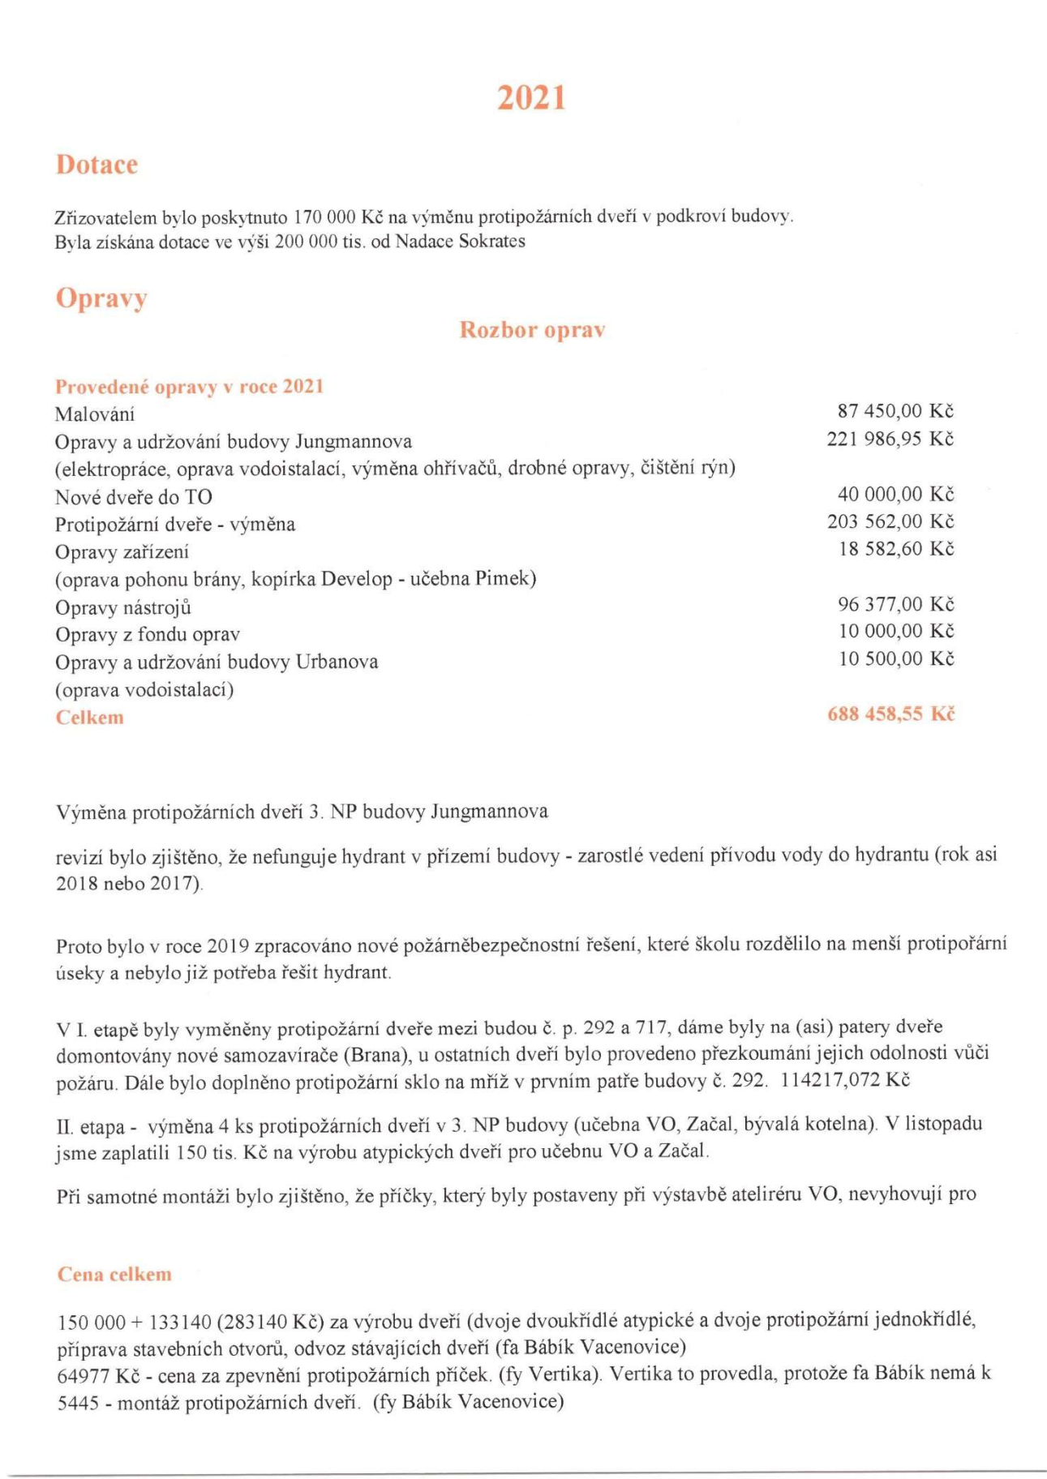

31

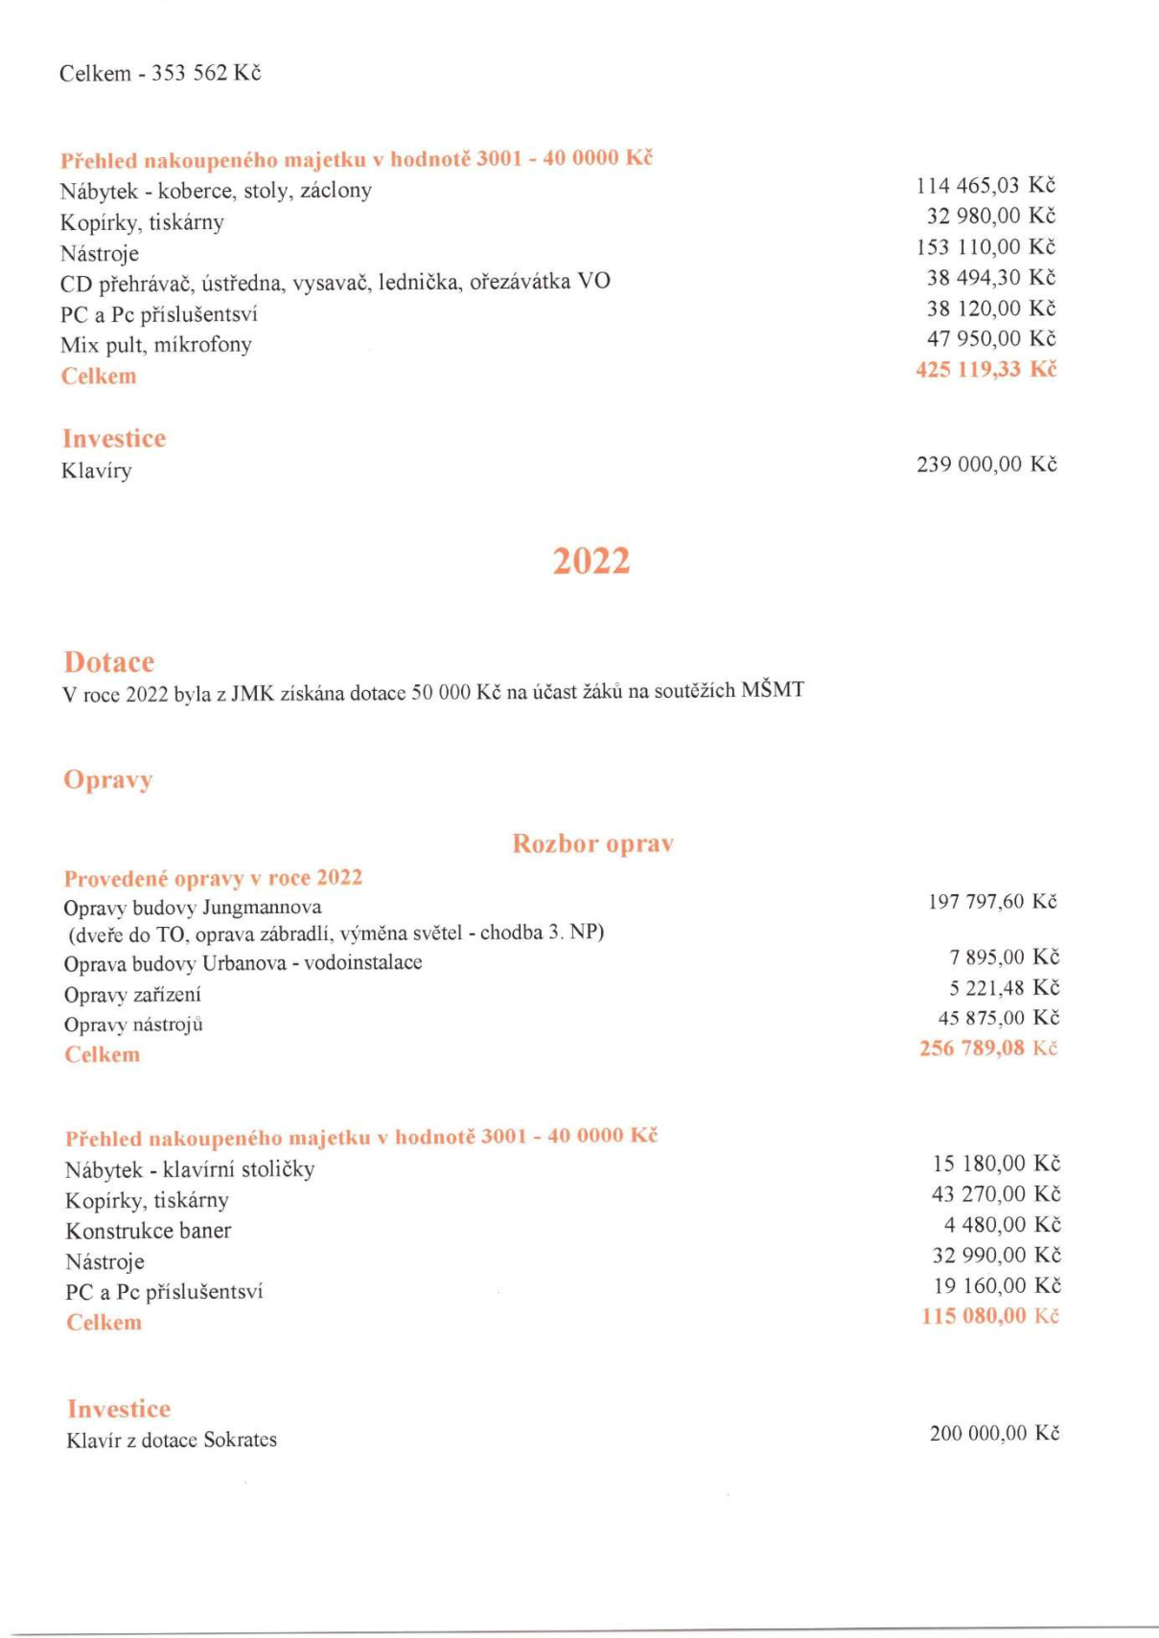

32

  - Spolupráce s dalšími kulturními a vzdělávacími institucemi

Družba se ZUŠ Zbraslav v Praze

Navázání kontaktu s uměleckou školou v Holabrunnu Projekt ZUŠ Open

Projekt Mozartovy děti

  - Spolupráce s Filharmonií Brno

Spolupráce s Konzervatoří Kroměříž (koncerty absolventů, konzultace s pedagogy pro žáky ZUŠ Kyjov)

Radniční galerie Kyjov

Městské kulturní středisko Kyjov a Hodonín Městská knihovna Kyjov a Bohuslavice
Centrum sociálních služeb Kyjov

ZŠ Komenského Kyjov, ZŠ Dr. Joklíka a Klvańovo gymnázium a střední zdravotnická škola Kyjov

Základní škola speciální Vřesovice

Kostel Nanebevzetí P. Marie v Kyjově, sv. Vavřince v Koryčanech, kostel Všech svatých v Miloticích,

Divadlo Reduta Brno

33

11. Závěr

V letošním školním roce se povedlo navázat na aktivní propojení výuky, vystoupení a prezentace práce školy na veřejnosti, tak jako tomu bylo před „covidovými lety“ 2020 a 2021. Důraz ve výuce je kladen nejen na samotné dovednosti, ale všichni žáci jsou vedeni k produkci a prezentaci výsledků své práce i mimo ZUŠ Kyjov a k zapojování se do kulturních akcí, pořádaných ZUŠ Kyjov i dalšími kulturními subjekty. Zájmová hudební tělesa, která na škole působí, otevírají žákům mnoho možností, jak se mimoškolně realizovat, a to jak v oborech vážné hudby až po folklór. Škola se zapojuje do projektů ZUŠ Open, Mozartovy děti, spolupracuje s dalšími ZUŠ, jak v rámci pedagogické družby, tak v rámci hostování na koncertech. Hudební tělesa vystupují na vánočních koncertech, tradičním koledování na náměstí, Slováckém roku, Ždánickém histopedálu či stavění máje.

Rovněž výtvarný obor motivuje žáky výstavami a soutěžemi a tématické práce našich žáků jsou známé v celé republice. Spolupracuje s Domovem Horizont v rámci akce Děti dětem. V průběhu školního roku jsou pořádány téměř každý měsíc v budově školy koncerty učitelů a žáků, ale rovněž významných hostů. Žáci jsou motivováni i k pořádání vlastních koncertů a vystoupení, které mohou být benefičního charakteru a žáci tím mohou nejen pomoci, ale především se učí aktivně přispívat ke kulturnímu životu v místě svého bydliště.
V rámci kulturního života ve městě pořádá ZUŠ Kyjov koncerty významných hostů, které jsou finančně dostupné pro žáky i jejich rodiče. Kulturní dům Kyjov, Radniční galerie, kostel Nanebevzetí Panny Marie v Kyjově, zde již dlouhou dobu účinkují jak žáci, tak učitelé naší ZUŠ, aktivity se neomezují pouze na Kyjov, ale celý region, zejména pak v místě v poboček ZUŠ Kyjov. Budeme i nadále rozvíjet spolupráci s těmito subjekty a v rámci lepšího seznámení s naší prací budeme nadále pracovat na aktuálnosti našich webových stránek, facebookového profilu a youtube kanálu.

V letošním roce byl patrný zvýšený zájem dětí o některé hudební nástroje a také znovuobnovený zájem o taneční obor. Chceme tento trend ještě podpořit lepším kontaktem s rodiči, nabídkou předškolních kurzů a aktivit pro nejmenší děti, a především tyto potenciální zájemce pozvat také na naše vystoupení, která nejsou vždy kapacitně zcela pokryta. V příštích letech chceme více investovat do propagace ZUŠ Kyjov, zmodernizovat vizuální podobu propagačních materiálů a také propojovat klasickou výuku s moderními technologiemi, což by nám měly umožnit také finance z dotací Šablony II, kterých se chceme jako škola zúčastnit.

V Kyjově dne 20.9. 2022

Vypracoval Petr Petrů, ředitel školy

34

